Учитель: Бисева Ольга Сергеевна
Предмет: математика
Класс: 8
Задания № 16.(ВПР математика 8 класс 2022 г.)
Сопоставительный анализ текста и графиков
Задание: Годовое производство пшеницы — это суммарная масса всех сортов пшеницы, выращенной в стране в течение года. Обычно измеряется в млн. тонн. На диаграмме показано производство пшеницы в млн. тонн в России, США и Индии за семь лет начиная с 2011 года. Рассмотрите диаграмму и прочтите фрагмент сопровождающей статьи.
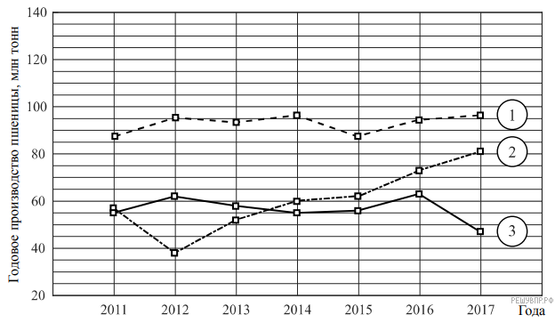
В 2012 году на основных хлебородных территориях России случилась аномальная засуха. Она повсеместно нанесла значительный ущерб посевам пшеницы, а на 8% площадей полностью погубила урожай. Погодные условия мешали не только российским хлеборобам. В 2015 году в Индии длительная жара привела к выгоранию части площадей, занятых пшеницей. Кроме того, на урожайности пшеницы в Индии в том году негативно сказались чрезмерные осадки и град, последовавшие за засухой.
В США из-за падения закупочных цен на пшеницу в 2017 году фермеры сократили на 1,5 млн. га посевные площади, отведённые под пшеницу. Засуха и поздние метели в США в том же году стали причиной рекордно низкой урожайности зерновых.
В Китайской Народной Республике в большинстве хлебородных районов на протяжении последних десяти лет погода благоприятствовала сельскому хозяйству. Постепенно повышающаяся культура земледелия в КНР способствует небыстрому, но устойчивому росту производства пшеницы, составляющей наряду с рисом основу рациона населения. В 2015 году урожай составил 130 млн. тонн – на 10 млн. тонн больше, чем четырьмя годами раньше. Однако 2016 год оказался менее удачным и суммарный урожай снизился на 2 млн. тонн по сравнению с 2015 годом. Но уже в 2017 году снова наблюдался резкий рост по сравнению с прошлым годом, а суммарный урожай пшеницы в 2017 году оказался на 10% выше, чем в 2011 году.
Задания к тексту:
- На основании прочитанного определите, какой стране соответствует каждый из трёх графиков.
Компетентностная область: извлечение информации из текста
- По имеющемуся описанию постройте схематично график производства пшеницы в Китае в 2011–2017 гг.
Компетентностная область: интеграция и интерпретация текста
Объект оценки: находить и извлекать информацию, использование информации из текста (составление графика)

